

**「台灣你好，我是騰沖」**極邊第一城旅遊

騰沖位於雲南省西南部，國土面積5845平方公里，與緬甸接壤，是著名的“胡煥庸線”的起點，曾被明代大旅行家徐霞客讚譽為「極邊第一城」。

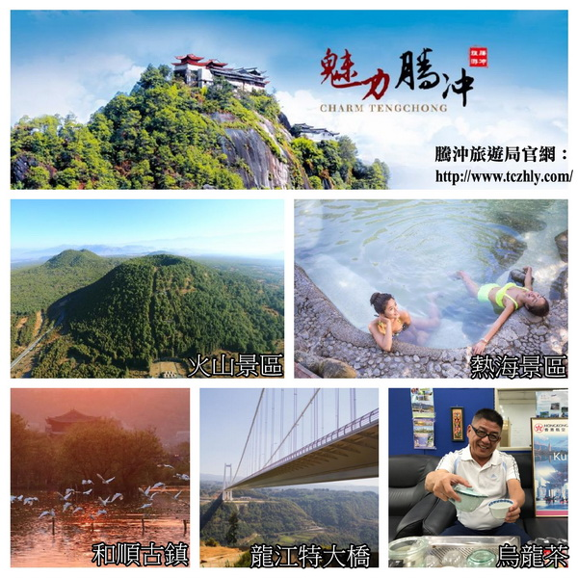冷知識小補充時間：  
諸葛亮治平定孟獲等部落首領、大理國段氏脫離唐朝自立、明末徐霞客一生中最後一次遊歷至此。

騰沖旅遊資源豐富，是雲南新興的旅遊城市，風景區總面積1000平方公里，主要旅遊資源點349處，現有A級景區6個，有火山熱海，北海濕地，和順古鎮，雲峰山、高黎貢山、江東銀杏村等唯一性旅遊資源。近年來，騰沖市始終致力於打造安全、健康、和諧的旅遊品牌，實施旅遊標準化建設，全面構建食、住、行、遊、購、娛六要素齊全的旅遊產業體系。先後獲得了「中國優秀旅遊名縣」、「中國文化旅遊大縣”、「中國最佳文化生態旅遊目的地”、「中國最美風景縣雲南10佳」、「亞洲金旅遊獎—最美人文旅遊休閒名縣」、「全球優選生態旅遊目的地」等榮譽。

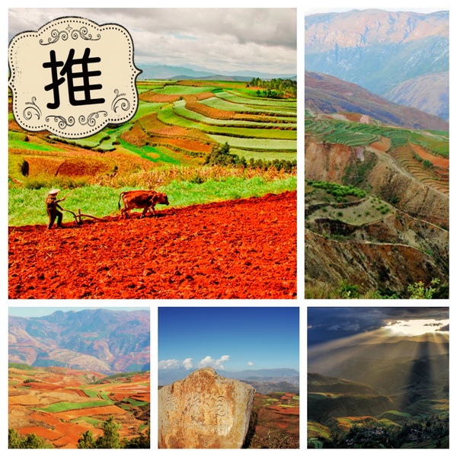**【東川紅土地】**

紅土地最適合攝影的季節是5-6月和9-12月，不同的季節可以看到不同的景色，夏季土豆花開，小麥成熟，秋天一部分紅土地翻耕待種，另一部分紅土地已種上綠綠的青稞或小麥，雲南特有的白色油菜花也已盛開，色彩比較豐富。據當地人說，雨後第三天是紅土地最美的時候，被雨水澆透的土地在陽光下色澤更為豐潤。大雨之後雲開霧散，豔陽高照，天空越發藍得動人，雲彩變換著不同的姿勢，投在田間的光影不時幻化，每一秒鐘都是一個全新的畫面。運氣好時，還可以看到彩虹與紅土地連為一體。

**※【購物安排】**

全程**不進購物站**，旅遊品質有保障、讓您玩的安心無負擔!

**※【推薦自費】**

夢幻騰沖歌舞秀：RMB 180元/人(不強制參加）

當夜幕降臨的時候，《夢幻騰沖》大型歌舞秀開演了

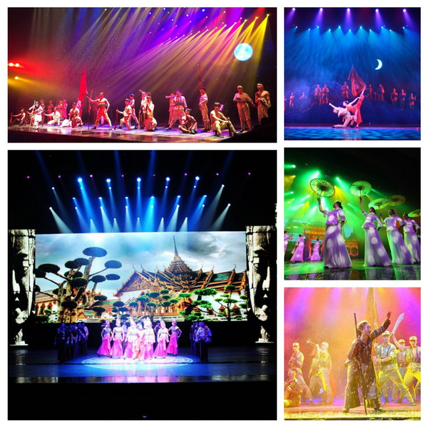

《夢幻騰沖》

分別從火山熱海、馬幫、抗戰、和順古鎮、絲路五個方面講述了騰沖的歷史，力圖在短短一個半小時之內讓遊客瞭解這個“極邊第一城”。

**※【六大特別安排及貼心加值贈送】**

**(1)每人一天一瓶礦泉水！**

**(2)安排雙飛行程【昆明 / 騰沖、芒市 / 昆明】讓您行程更加完整豐富**

**(3)和順僑鄉加贈電瓶車、熱海景區加贈電瓶車、北海濕地加贈划船**

**(4)在雲南，漢人反而是少數民族，而到了騰沖、瑞麗這邊，漢人更是稀有，特別這裡又地處中緬交界，我們更能感受更多的不同於中國的特別風情。**

**(5) 安排前往欣賞上帝遺落的調色盤【東川紅土地】，位於昆明市東川區西南的新田鄉、一個叫“花石頭”的地方，這裡方圓近百里的區域是雲南紅土高原上最集中、最典型、最具特色的紅土地，被專家認為是全世界除巴西里約熱內盧外最有氣勢的紅土地，而其景象比巴西紅土地更為壯美。**

**(6)餐標安排上按 RMB 50 – 60／人，讓您好好的品味雲南各地的風味：如昆明的野生菌風味、雲和祥風味，又如騰沖的僑鄉齋風味、和順人家風味以及瑞麗的傣族風味、簸箕宴歌舞風味....等等，道道皆是精彩料理**

**※【航班參考】以下為本行程預定的航班時間，實際航班以團體確認的航班編號與飛行時間為準。**

|  |  |  |  |  |  |
| --- | --- | --- | --- | --- | --- |
| **天數** | **班機編號** | **起飛城市** | **抵達城市** | **起飛時間** | **抵達時間** |
| **第01天** | **MU-2028** | **桃園** | **昆明** | **12：30** | **16：05** |
| **第02天** | **MU-5951** | **昆明** | **騰沖** | **09：40** | **10：55** |
| **第05天** | **MU-5715** | **芒市** | **昆明** | **17：35** | **18：35** |
| **第08天** | **MU-2027** | **昆明** | **桃園** | **08：15** | **11：30** |

**1**

**◆第一天 桃園 ✈ 昆明**

今日請記得於班機起飛前兩小時，抵達機場，並以電話聯絡我們領隊或機場服務人員報到，由我們為您準備登機手續，搭乘豪華客機前往【昆明】。

**早: 敬請自理 午: 敬請自理 晚: 野生菌風味RMB 50**

**住宿：昆明 準 ★★★★★ 恒盛酒店 或 鑫盛達大酒店或同級**

**◆第二天 昆明 ✈ 騰沖【國殤墓園、滇西抗戰博物館、中國魅力小鎮—和順僑鄉+電瓶車】**

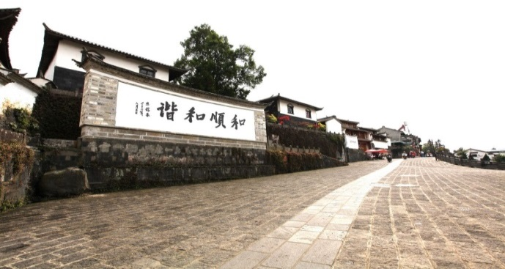**【國殤墓園】**位於雲南騰沖西南1千米的疊水河畔小團坡下，建有"攻克騰沖陣亡將士紀念塔"、"騰沖戰區抗日烈士墓"、"抗日英烈紀念堂"及墓園大門。**【滇西抗戰博物館】**1945年7月7日滇西抗戰紀念館落成。第二次世界大戰期間，騰沖人民為紀念中國遠征軍第20集團軍抗日陣亡將士及死難民眾而修建的烈士陵園。**【和順僑鄉】**和順鎮位於騰沖縣城西南4公里處，古名“陽溫墩”，由於小河繞村而過，故改名“河順”,後取 “士和民順”之意，雅化為今名，現稱和順鎮，全鎮人口6000多，而僑居海外的和順人則達12000多人，是雲南著名的僑鄉。

**早: 酒店內使用 午: 僑鄉齋風味 RMB 50 晚:** **和順人家風味 RMB 50**

**住宿：騰沖 ★★★★★ 世紀金源大飯店A座或同級**

**◆第三天 騰沖【火山國家地質公園+電瓶車、熱海景區+電瓶車、北海濕地+划船、墨魚河】**

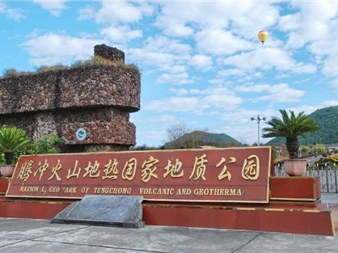**【火山地熱國家地質公園】**位於滇西騰沖縣，由多個火山群組成，保護面積12km2，主要地質遺跡分佈面積8 km2。 騰沖火山具有時代年輕、活動頻繁、分佈密集、種類較齊全和形成地質條件特殊的特徵，地下岩漿至今仍在活動，為騰沖熱泉提供源源不斷的熱能。**【騰衝熱海溫泉景區】**俗稱熱海，位於騰衝城西南部清水鄉，距離騰衝城約10公里。熱海景區內氣泉、溫泉群共有80餘處，其中10個溫泉群的水溫達90℃以上，到處都可以看到熱泉在呼呼噴涌，景區內霧氣氤氳。熱海溫泉水質軟、溫度高、礦化度高，在這裡泡溫泉，對身體極為有益。

**熱海地區安排市值台幣1000 NT【溫泉泡湯】，歡迎臺灣遊客一遊，感受熱海溫泉的療癒力！**

**您可於此自費參加。註：泡湯者旅客，請攜帶泳衣，泳帽。**

**【北海濕地保護區】**位於縣城西北向，是1994年12月國家首批公佈的全國33處國家重點濕地之一，也是雲南省唯一的國家濕地保護區．保護區面積 16.29平方公里，北海面積 0.46平方公里，其中水面面積0.14平方公里，海排面積0.32平方公里。

**早: 酒店內使用 午: 農家樂風味 RMB 50 晚: 近水閣風味 RMB 50**

**住宿：騰沖 ★★★★★ 世紀金源大飯店A座或同級**

**◆第四天 騰沖/2H-瑞麗【龍江大橋（雲南最美公路橋）、畹町中緬友誼橋、姐告國門】**

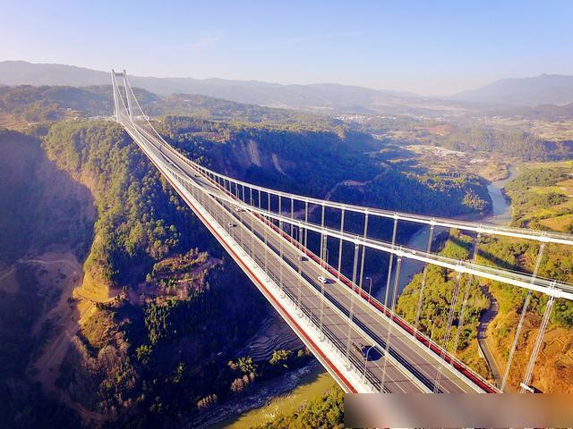**【龍江特大橋】**位於雲南省西部、橫斷山脈南段，路橋垂直跨越龍江，大橋將採用雙塔單跨鋼箱樑懸索橋，是雲南省首座特大跨徑鋼箱樑懸索橋，也是亞洲山區最大跨徑的鋼箱樑懸索橋。2016年5月1日，經過近5年的施工建設，亞洲最大鋼箱樑懸索橋——雲南龍江特大橋正式通車。**【畹町市】**位於雲南省西部， 德宏傣族景頗族自治州南部，南與緬甸為鄰，西、北隔瑞麗江與瑞麗縣相望，東北與潞西縣接壤，是一個具有熱帶、亞熱帶風貌和民族特色的邊境口岸城市。畹町市與緬甸九谷山水相依，雞犬之聲相聞，為西南陸路通往緬甸和東南亞國家的主要通道，故又有"西南國門"之喻。**【姐告國門】**系傣語，意為舊城，是中國雲南省最大的邊貿口岸，雲南50%左右的邊貿物資從這裡進出，為雲南省瑞麗市的新經濟開發區。 姐告位於瑞麗市南面4公里處，面積1.92平方公里，是320國道的終點，有“ 天涯地角 ”之稱。它對面是緬甸的木姐市。

**早: 酒店內使用 午: 傣族風味RMB 50 晚:** **簸箕宴歌舞風味RMB 60**

**住宿：瑞麗 準 ★★★★★ 玉瑞溫泉酒店主樓 或同級**

**◆第五天 瑞麗 / 芒市 【猛巴納西珍奇園】 ✈ 昆明**

**【猛巴娜西珍奇園】**靜心體驗它的樹文化、石文化、竹文化、民族文化和佛文化。“猛巴娜西”是傣語，意為“美麗神奇的世外桃源”，位於潞西市城東南，四周依山傍水、風光秀美，是具有古樸、自然、珍奇特色的高品位景點，是全國罕見的生態園林。

**早: 酒店內使用 午: 精緻料理RMB 50 晚: 鑫盛達風味 RMB 50**

**住宿：昆明 準 ★★★★★ 恒盛酒店 或 鑫盛達大酒店 或同級**

**◆第六天 昆明 / 3.5H東川紅土地【打馬坎、錦繡園、落霞溝、樂譜凹、千年古榕樹】**

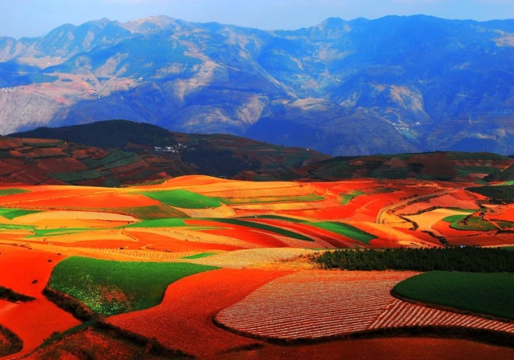**【東川紅土地】**雲南東川紅土地被專家認為是全世界除巴西里約熱內盧外最有氣勢的紅土地，而其景象比巴西紅土地更為壯美。遊覽：落霞溝，有彩色五線譜之稱的樂譜凹，遠觀千年龍樹，一覽錦繡園的大氣磅礴和七彩的色彩斑斕，變幻莫測的打馬坎景點。這裏陽光燦爛，彩雲紛呈，極好的光質非常利於攝影創作，東川紅土地便成為藝術家們攝之不盡、拍之不絕的創作基地。在這片起伏平緩的山丘之上，有著紅色、深綠、淺綠、白色、黃色，互相搭配成廣大的色帶色塊，起伏連綿，一望無際。雖然看過無數壯觀的自然景觀，但每次看到這片紅土地，卻仍然能深深地被震撼。

**早: 酒店內使用 午: 精緻料理風味 RMB 50 晚: 東川風味 RMB 50**

**住宿：東川 ★★★★★ 旺統國際花園酒店 或同級**

**◆第七天 東川 / 昆明【大觀樓、翠湖、陸軍講武堂、楊麗萍雲南印象歌舞秀】**

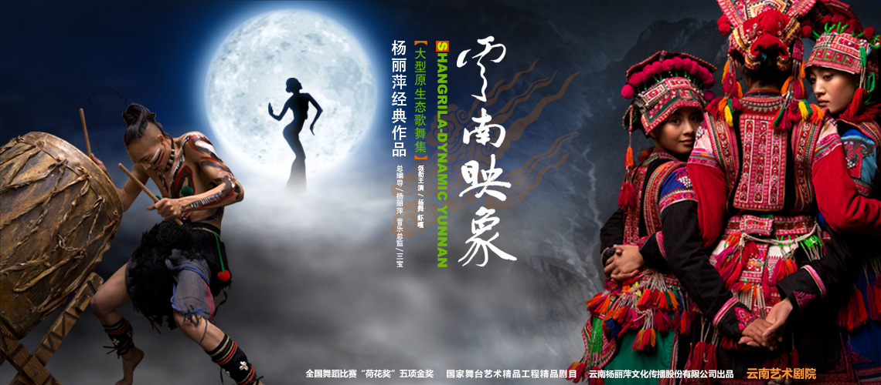**【大觀樓】**位於雲南昆明市近華浦南面，三重簷琉璃戧角木結構建築。大觀樓1983年被公佈為雲南省重點文物保護單位，2013年被公佈為全國重點文物保護單位。**【翠湖】**公園位於昆明市區的螺峰山下，雲南大學正門對面。由於垂柳和碧水構成其主要特色的緣故，本世紀初正式定名為翠湖。它以"翠堤春曉"而聞名四方。人們稱之為"鑲嵌在昆明城裡的一顆綠寶石"。**【雲南陸軍講武堂】**是中國近代史上一所著名的軍事院校，原系清朝為編練新式陸軍，加強邊防而設的一所軍事學校。開辦於1909年。與創辦於1906年的北洋講武堂和創辦於1908年的東北講武堂並稱三大講武堂。**【楊麗萍雲南印象歌舞秀】**中國首部大型原生態歌舞集《雲南映象》，由中國著名舞蹈藝術家楊麗萍出任藝術總監和總編導並領銜主演傾情打造的藝術精品，成為繼“五朵金花”、“阿詩瑪”之後，誕生在雲南的又一經典力作。

**早: 酒店內使用 午: 精緻料理RMB 50 晚: 雲和祥風味RMB 50**

**住宿：昆明 準 ★★★★★ 恒盛酒店 或 鑫盛達大酒店或同級**

**◆第八天 昆明 ✈ 桃園**

享用早餐後，爾後專車前往機場，搭乘豪華班機，返回溫暖的家，結束此次難忘的雲南八日之旅。

**早: 酒店內使用 或 餐盒 午: 機上套餐 晚: 敬請自理**

**住宿：溫暖的家**

* 行程航班資訊僅供參考，請以出發前說明會資料確認為準。
* 行程順序若因特殊狀況及其他不可抗拒之現象：如天侯、交通、航班、船舶影響，而有飯店、景點、餐食順序上之調動，本公司保留變更或調整行程之權利。
* 本優惠行程僅適用本國人參團有效；非本國籍之旅客，價錢另議。
* 全程飯店皆為二人一室，大陸沒有自然單間。單人報名時，若無法覓得合住的旅客，需補單人房差，敬請見諒。本行程酒店住宿皆為2人1室(二張單人床房型)，大陸地區有部份酒店房間內無法採用加床方式住宿，另若遇貴賓需指定大床房型；而因大陸地區酒店的相關問題，亦可能需加價與無法保証用房，遇到上述情況，尚請諒解。
* 此行程機票為團體機票，不能更改日期及延回及退票，一但開票後取消敬請補足機票款。
* 使用全素客人，因大陸一般餐聽的素食餐，菜色變化少及質量也較差。敬請見諒。飛機上若有特殊餐食者，最少請於出發前五天（不含假日）告知承辨人員，為您處理。
* 此行程價格已經分攤老人優惠票價差，旅途期間景區如需收取台胞證，煩請配合出示檢查，恕不再退還優惠票價差。
* 以上行程，十六人以上出團！

1.來回經濟艙機票

2.中段昆明 / 騰沖+芒市 / 昆明經濟艙機票

3.雙人房住宿共七晚

4.行程所列之交通、餐食、景點門票等各項費用、團體保險

5.兩地機場稅、燃油附加稅、雜支服務費

費用不包含

1.領隊及導遊小費每日 NT200元

2.中華民國護照新辦費用

3.電話費、行李超重費、床頭小費........與相關服務人員小費支出

4.行程所未列出之私人行為消費

**~~祝旅途愉快~~**